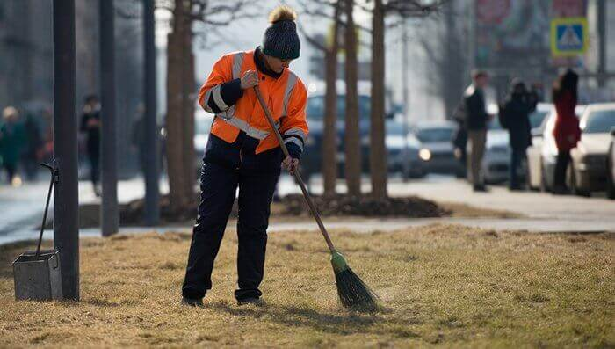

**НОВЫЕ ПРАВИЛА**

**ПО ОХРАНЕ ТРУДА В ЖИЛИЩНО-КОММУНАЛЬНОМ ХОЗЯЙСТВЕ**

С 01 января 2021 года вступили в действия новые Правила по охране труда в жилищно-коммунальном хозяйстве (ЖКХ).

Данные правила вступили в действие в соответствии с [Приказом Министерства труда и социальной защиты Российской Федерации от 29.10.2020 № 758н](http://publication.pravo.gov.ru/Document/View/0001202012070070) «Об утверждении Правил по охране труда в жилищно-коммунальном хозяйстве».

Правила по охране труда в жилищно-коммунальном хозяйстве устанавливают государственные нормативные требования охраны труда в организациях и на объектах ЖКХ.

К объектам ЖКХ относятся:

жилой фонд, гостиницы (за исключением туристических), дома и общежития для приезжих,

объекты внешнего благоустройства,

искусственные сооружения, бассейны, сооружения и оборудование пляжей,

объекты газо-, тепло- и электроснабжения населения, системы водоснабжения и водоотведения, фонтаны

придомовые территории, участки, цехи, базы, мастерские, гаражи, специальные машины и механизмы, складские помещения, предназначенные для технического обслуживания и ремонта объектов жилищно-коммунального хозяйства социально-культурной сферы, физкультуры и спорта.

Требования Правил обязательны для исполнения работодателями – юридическими лицами независимо от их организационно-правовых форм и физическими лицами (за исключением работодателей – физических лиц, не являющихся индивидуальными предпринимателями) при организации и осуществлении ими работ в сфере ЖКХ.

Новые Правила по охране труда в ЖКХ по Приказу Минтруда N 758н от 29.10.2020 введены взамен Правил по охране труда по Приказу Минтруда N 439н от 07.07.2015.

Правила по охране труда в ЖКХ по Приказу Минтруда N 758н от 29.10.2020 действуют с 01.01.2021 до 31.12.2025.

**Администрация Нижневартовского района. Отдел труда. 2021 год.**